ФОРМУЛА ИЗОБРЕТЕНИЯ

1. Тип замещенного производного пиримидинилформилоксима, показанный в общей формуле I:

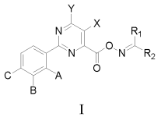

где
R₁ и R₂ независимо представляют собой H, галоген, циано, нитро, алкил, галогеналкил, алкенил, циклоалкил, алкокси, ацилокси, алкилтио, незамещенный или замещенный арил, незамещенный или замещенный бензил, незамещенный или замещенный гетероарил, незамещенный или замещенный арилокси, незамещенный или замещенный арилтио, незамещенный или замещенный гетероарилокси, незамещенный или замещенный гетероарилтио, или группу, представленную формулой -COR₅, где R₅ представляет собой алкил, галогеналкил, алкенил, циклоалкил, алкокси, алкенокси, циклоалкокси, алкилтио, алкенилтио, циклоалкилтио, незамещенный или замещенный бензил, незамещенный или замещенный арил, незамещенный или замещенный гетероарил, незамещенный или замещенный арилокси, незамещенный или замещенный гетероарилокси, незамещенный или замещенный арилметокси, незамещенный или замещенный гетероарилметокси, незамещенный или замещенный бензилтио, незамещенный или замещенный арилтио, незамещенный или замещенный гетероарилтио, или амино, который необязательно замещен алкилом, ацилом, ацилокси, незамещенным или замещенным арилом, незамещенным или замещенным гетероарилом, незамещенным или замещенным арилалкилом, или незамещенным или замещенным гетероарилалкилом; или R₁ и R₂ связаны с образованием 5- или 6-членного насыщенного или ненасыщенного кольца;
X представляет собой алкил, алкокси, алкилтио, галоген, алкенил или алкинил;
Y представляет собой нитро или NR₃R₄, где R₃ представляет собой H, алкил, алкенил, алкинил, -COR₁₂, нитро, OR₁₃, SO₂R₁₄, NR₁₅R₁₆, N=CR₁₇R₁₈, алкилкарбамоил, диалкилкарбамоил, триалкилсилил или диалкилфосфоно, где, алкил, алкенил и алкинил независимо необязательно замещены одной или двумя группами R₁₁; R₄ представляет собой H, алкил или -COR₁₂, где алкил необязательно замещен одной или двумя группами R₁₁; или NR₃R₄ представляет собой N=CR₂₁NR₂₂R₂₃, N=CR₂₄OR₂₅ или 5- или 6-членное насыщенное или ненасыщенное кольцо, которое является незамещенным или замещено одной или двумя группами, выбранными из галогена, алкила, алкокси, галогеналкокси, алкилтио, галогеналкилтио, амино, алкиламино, диалкиламино и алкоксикарбонила, и содержит или не содержит атом кислорода, атом серы или другой атом азота;
где R₁₁ независимо представляет собой галоген, гидрокси, алкокси, галогеналкокси, алкилтио, галогеналкилтио, амино, алкиламино, диалкиламино, алкоксикарбонил, незамещенный или замещенный арил или незамещенный или замещенный гетероарил;
R₁₂ представляет собой H, алкил, галогеналкил, алкокси, фенил, фенокси или бензилокси;
R₁₃ представляет собой H, алкил, галогеналкил, фенил, бензил или CHR₃₃C(O) OR₃₂; R31 представляет собой H, алкил или алкокси; R₃₂ представляет собой H, алкил или бензил;
R₁₄ представляет собой алкил или галогеналкил;
R₁₅ представляет собой H, алкил, формил, алкилацил, галогеналкилацил, алкоксикарбонил, фенилкарбонил, феноксикарбонил или бензилоксикарбонил; R₁₆ представляет собой H или алкил;
R₁₇ представляет собой H, алкил или фенил, при этом указанный фенил является незамещенным или замещен 1-3 группами, выбранными из галогена, алкила и алкокси; R₁₈ представляет собой H или алкил; или N=CR₁₇R₁₈ представляет собой 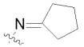 или 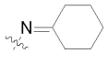;
R₂₁ и R₂₄ каждый независимо представляют собой H или алкил;
R₂₂ и R₂₃ каждый независимо представляют собой H или алкил; или NR₂₂R₂₃ представляет собой 5- или 6-членное насыщенное или ненасыщенное кольцо, не содержащее или содержащее атом кислорода, атом серы или другой атом азота;
R₂₅ представляет собой алкил;
A представляет собой галоген или амино;
B представляет собой водород, галоген, алкокси, алкилтио, алкиламино или диалкиламино, где алкокси, алкилтио, алкиламино и диалкиламино независимо являются незамещенными или замещены галогеном;
C представляет собой галоген или галогеналкил.
2. Замещенное производное пиримидинилформилоксима по п.1, которое отличается тем, что R₁ и R₂ независимо представляют собой H, циано, C1-C8 алкил, галоген C1-C8 алкил, C2-C8 алкенил, C3-C8 циклоалкил, C1-C8 алкокси, C1-C8 ацилокси, C1-C8 алкилтио, незамещенный или замещенный арил, незамещенный или замещенный бензил, незамещенный или замещенный гетероарил, незамещенный или замещенный арилокси, незамещенный или замещенный арилтио, незамещенный или замещенный гетероарилокси, незамещенный или замещенный гетероарилтио, или группу, представленную формулой - COR₅, где R₅ представляет собой C1-C8 алкил, галоген C1-C8 алкил, C2-C8 алкенил, C3-C8 циклоалкил, C1-C8 алкокси, C2-C8 алкенокси, C3-C8 циклоалкокси, C1-C8 алкилтио, C2-C8 алкенилтио, C3-C8 циклоалкилтио, незамещенный или замещенный бензил, незамещенный или замещенный арил, незамещенный или замещенный гетероарил, незамещенный или замещенный арилокси, незамещенный или замещенный гетероарилокси, незамещенный или замещенный арилметокси, незамещенный или замещенный гетероарилметокси, незамещенный или замещенный бензилтио, незамещенный или замещенный арилтио, незамещенный или замещенный гетероарилтио, или амино, который необязательно замещен C1-C8 алкилом, C1-C8 ацилом, C1-C8 ацилокси, незамещенным или замещенным арилом, незамещенным или замещенным гетероарилом, незамещенным или замещенным арил C1-C8 алкилом или незамещенным или замещенным гетероарил C1-C8 алкилом; где указанный "замещенный" означает замещение одной или несколькими группами, выбранными из галогена, циано, нитро, C1-C8 алкила, галоген C1-C8 алкила, C3-C8 циклоалкила, C1-C8 алкокси, C2-C8 алкенокси, C1-C8 алкилтио, арила, арилокси, бензила, бензилокси, C1-C8 ацила, C1-C8 ацилокси, C2-C8 алкенила и амино, который необязательно замещен C1-C8 алкилом, арилом, арилокси, C1-C8 ацилом, C1-C8 ацилокси или C2-C8 алкенилом;
X представляет собой C1-C8 алкил, C1-C8 алкокси, C1-C8 алкилтио, галоген, C2-C8 алкенил или C2-C8 алкинил;
Y представляет собой нитро или NR₃R₄, где R₃ представляет собой H, C1-C8 алкил, C2-C8 алкенил, C2-C8 алкинил, -COR₁₂, нитро, OR₁₃, SO₂R₁₄, NR₁₅R₁₆, N=CR₁₇R₁₈, C1-C8 алкилкарбамоил, диC1- C8 алкилкарбамоил, три C1-C8 алкилсилил или диC1-C8 алкилфосфоно, при этом C1-C8 алкил, C2-C8 алкенил и C2-C8 алкинил независимо необязательно замещены одной или двумя группами R₁₁; R₄ представляет собой H, C1-C8 алкил или -COR₁₂, при этом C1-C8 алкил необязательно замещен одной или двумя группами R₁₁; или NR₃R₄ представляет собой N=CR₂₁NR₂₂R₂₃, N=CR₂₄OR₂₅, 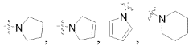 или 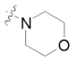, при этом 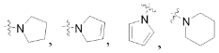 и 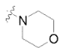 независимо являются незамещенными или замещены 1-2 группами, выбранными из галогена, C1-C8 алкила, C1-C8 алкокси, галоген C1-C8 алкокси, C1-C8 алкилтио, галоген C1-C8 алкилтио, амино, C1-C8 алкиламино, диC1- C8 алкиламино и C1-C8 алкоксикарбонила;
где R₁₁ независимо представляет собой галоген, гидрокси, C1- C8 алкокси, галоген C1-C8 алкокси, C1-C8 алкилтио, галоген C1-C8 алкилтио, амино, C1-C8 алкиламино, диC1-C8 алкиламино, C1-C8 алкоксикарбонил, фенил, нафтил, 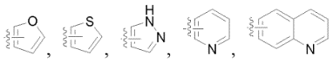 или 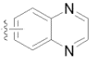, при этом фенил, нафтил, 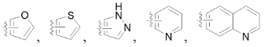 и 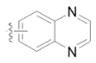независимо являются незамещенными или замещены 1-3 группами, выбранными из галогена, C1-C8 алкила, C1-C8 алкокси и нитро;
R₁₂ представляет собой H, C1-C18 алкил, галоген C1-C8 алкил, C1-C8 алкокси, фенил, фенокси или бензилокси;
R₁₃ представляет собой H, C1-C8 алкил, галоген C1-C8 алкил, фенил, бензил или CHR₃₁C(O)OR₃₂; R₃₁ представляет собой H, C1-C8 алкил или C1-C8 алкокси; R₃₂ представляет собой H, C1-C8 алкил или бензил;
R₁₄ представляет собой C1-C8 алкил или галоген C1-C8 алкил;
R₁₅ представляет собой H, C1-C8 алкил, формил, C1-C8 алкилацил, галоген C1-C8 алкилацил,C1-C8 алкоксикарбонил, фенилкарбонил, феноксикарбонил или бензилоксикарбонил; R₁₆ представляет собой H или C1-C8 алкил;
R₁₇ представляет собой H, C1-C8 алкил или фенил, при этом указанный фенил является незамещенным или замещен 1-3 группами, выбранными из галогена, C1-C8 алкила и C1-C8 алкокси; R₁₈ представляет собой H или C1-C8 алкил; или N=CR₁₇R₁₈ представляет собой 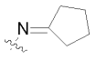 или 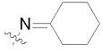;
R₂₁ и R₂₄ каждый независимо представляют собой H или C1-C8 алкил;
R₂₂ и R₂₃ каждый независимо представляют собой H или C1-C8 алкил; или NR₂₂R₂₃ представляет собой 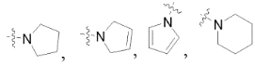 или 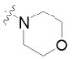 ;
R₂₅ представляет собой C1-C8 алкил;
A представляет собой галоген или амино;
B представляет собой водород, галоген, C1-C8 алкокси, C1-C8 алкилтио, C1-C8 алкиламино или диC1-C8 алкиламино, при этом C1-C8 алкокси, C1-C8 алкилтио, C1-C8 алкиламино и диC1-C8 алкиламино независимо являются незамещенными или замещены галогеном;
C представляет собой галоген или галоген C1-C8 алкил.
3. Замещенное производное пиримидинилформилоксима по п.1 или 2, которое отличается тем, что R₁ и R₂ независимо представляют собой водород, C1-C6 алкил, C1-C6 алкокси, C1-C6 алкилтио, циано, C1-C6 алкоксикарбонил или фенил, при этом указанный фенил является незамещенным или замещен одной или несколькими группами, выбранными из галогена, галоген C1-C6 алкила, C1-C6 алкила, C1-C6 алкокси и C2-C6 алкенила;
X представляет собой C1-C6 алкил, C1-C6 алкокси, C1-C6 алкилтио, галоген, C2-C6 алкенил или C2-C6 алкинил;
Y представляет собой нитро или NR₃R₄, где R₃ представляет собой H, C1-C6 алкил, C2-C6 алкенил, C2-C6 алкинил, -COR₁₂, нитро, OR₁₃, SO₂R₁₄, NR₁₅R₁₆, N=CR₁₇R₁₈, C1-C6 алкилкарбамоил, диC1- C6 алкилкарбамоил, триC1-C6 алкилсилил или диC1-C6 алкилфосфоно, при этом C1-C6 алкил, C2-C6 алкенил и C2-C6 алкинил независимо необязательно замещены одной или двумя группами R₁₁; R₄ представляет собой H, C1-C6 алкил или -COR₁₂, при этом C1-C6 алкил необязательно замещен одной или двумя группами R₁₁; или NR₃R₄ представляет собой N=CR₂₁NR₂₂R₂₃, N=CR₂₄OR₂₅, 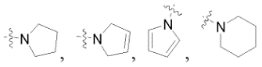 или 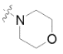, при этом 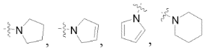 и 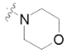 независимо являются незамещенными или замещены 1-2 группами, выбранными из галогена, C1-C6 алкила, C1-C6 алкокси, галоген C1-C6 алкокси, C1-C6 алкилтио, галоген C1-C6 алкилтио, амино, C1-C6 алкиламино, диC1- C6 алкиламино и C1-C6 алкоксикарбонила;
где R₁₁ независимо представляет собой галоген, гидрокси, C1- C6 алкокси, галоген C1-C6 алкокси, C1-C6 алкилтио, галоген C1-C6 алкилтио, амино, C1-C6 алкиламино, диC1-C6 алкиламино, C1-C6 алкоксикарбонил, фенил, нафтил, 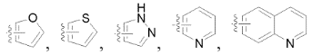 или 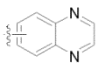, при этом фенил, нафтил, 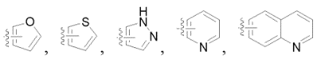 и 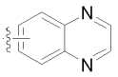 независимо являются незамещенными или замещены 1-3 группами, выбранными из галогена, C1-C6 алкила, C1-C6 алкокси и нитро;
R₁₂ представляет собой H, C1-C14 алкил, галоген C1-C6 алкил, C1-C6 алкокси, фенил, фенокси или бензилокси;
R₁₃ представляет собой H, C1-C6 алкил, галоген C1-C6 алкил, фенил, бензил или CHR₃₁C(O)OR₃₂; R₃₁ представляет собой H, C1-C6 алкил или C1-C6 алкокси; R₃₂ представляет собой H, C1-C6 алкил или бензил;
R₁₄ представляет собой C1-C6 алкил или галоген C1-C6 алкил;
R₁₅ представляет собой H, C1-C6 алкил, формил, C1-C6 алкилацил, галоген C1-C6 алкилацил, C1-C6 алкоксикарбонил, фенилкарбонил, феноксикарбонил или бензилоксикарбонил; R₁₆ представляет собой H или C1-C6 алкил;
R₁₇ представляет собой H, C1-C6 алкил или фенил, при этом указанный фенил является незамещенным или замещен 1-3 группами, выбранными из галогена, C1-C6 алкила и C1-C6 алкокси; R₁₈ представляет собой H или C1-C6 алкил; или N=CR₁₇R₁₈ представляет собой 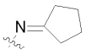 или 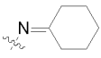;
R₂₁ и R₂₄ независимо представляют собой H или C1-C6 алкил;
R₂₂ и R₂₃ независимо представляют собой H или C1-C6 алкил; или NR₂₂R₂₃ представляет собой 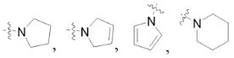 или 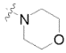;
R₂₅ представляет собой C1-C6 алкил;
A представляет собой галоген или амино;
B представляет собой водород, галоген, C1-C6 алкокси, C1-C6 алкилтио, C1-C6 алкиламино или диC1-C6 алкиламино, при этом C1-C6 алкокси, C1-C6 алкилтио, C1-C6 алкиламино и диC1-C6 алкиламино независимо являются незамещенными или замещены галогеном;
C представляет собой галоген или галоген C1-C6 алкил.
4. Замещенное производное пиримидинилформилоксима по любому из п.п.1-3, которое отличается тем, что R₁ и R₂ независимо представляют собой водород, C1-C4 алкил, C1-C4 алкокси, C1-C4 алкилтио, циано, C1-C4 алкоксикарбонил или фенил, при этом указанный фенил является незамещенным или замещен одной или несколькими группами, выбранными из галогена, галоген C1-C4 алкила, C1-C4 алкила, C1-C4 алкокси и C2-C4 алкенила;
X представляет собой C1-C4 алкил, C1-C4 алкокси, C1-C4 алкилтио, галоген, C2-C4 алкенил или C2-C4 алкинил;
Y представляет собой нитро или NR₃R₄, где R₃ представляет собой H, C1-C4 алкил, C2-C4 алкенил, C2-C4 алкинил, -COR₁₂, нитро, OR₁₃, SO₂R₁₄, NR₁₅R₁₆, N=CR₁₇R₁₈, C1-C4 алкилкарбамоил, диC1- C4 алкилкарбамоил, триC1-C4 алкилсилил или диC1-C4 алкилфосфоно, при этом C1-C4 алкил, C2-C4 алкенил и C2-C4 алкинил независимо необязательно замещены 1-2 группами R₁₁; R₄ представляет собой H, C1-C4 алкил или -COR₁₂, при этом C1-C4 алкил необязательно замещен одной или двумя группами R₁₁; или NR₃R₄ представляет собой N=CR₂₁NR₂₂R₂₃, N=CR₂₄OR₂₅, 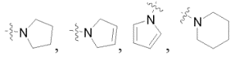 или 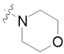, при этом 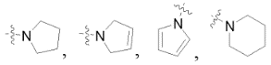 и 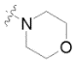 независимо являются незамещенными или замещены 1-2 группами, выбранными из галогена, C1-C4 алкила, C1-C4 алкокси, галоген C1-C4 алкокси, C1-C4 алкилтио, галоген C1-C4 алкилтио, амино, C1-C4 алкиламино, диC1- C4 алкиламино и C1-C4 алкоксикарбонила;
где R₁₁ независимо представляет собой галоген, гидрокси, C1- C4 алкокси, галоген C1-C4 алкокси, C1-C4 алкилтио, галоген C1-C4 алкилтио, амино, C1-C4 алкиламино, диC1-C4 алкиламино, C1-C4 алкоксикарбонил, фенил, нафтил, 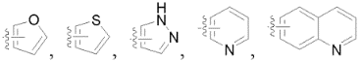 или 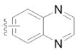, при этом фенил, нафтил, 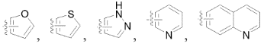 и 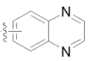 независимо являются незамещенными или замещены 1-3 группами, выбранными из галогена, C1-C4 алкила, C1-C4 алкокси и нитро;
R₁₂ представляет собой H, C1-C8 алкил, галоген C1-C4 алкил, C1-C4 алкокси, фенил, фенокси или бензилокси;
R₁₃ представляет собой H, C1-C4 алкил, галоген C1-C4 алкил, фенил, бензил или CHR₃₁C(O)OR₃₂; R₃₁ представляет собой H, C1-C4 алкил или C1-C4 алкокси; R₃₂ представляет собой H, C1-C4 алкил или бензил;
R₁₄ представляет собой C1-C4 алкил или галоген C1-C4 алкил;
R₁₅ представляет собой H, C1-C4 алкил, формил, C -C4 алкилацил, галоген C1-C4 алкилацил, C1-C4 алкоксикарбонил, фенилкарбонил, феноксикарбонил или бензилоксикарбонил; R₁₆ представляет собой H или C1-C4 алкил;
R₁₇ представляет собой H, C1-C4 алкил или фенил, при этом указанный фенил является незамещенным или замещен 1-3 группами, выбранными из галогена, C1-C4 алкила и C1-C4 алкокси; R₁₈ представляет собой H или C1-C4 алкил; или N=CR₁₇R₁₈ представляет собой 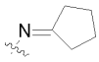 или 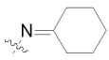;
R₂₁ и R₂₄ независимо представляют собой H или C1-C4 алкил;
R₂₂ и R₂₃ независимо представляют собой H или C1-C4 алкил; или NR₂₂R₂₃ представляет собой 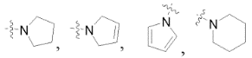 или 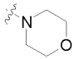;
R₂₅ представляет собой C1-C4 алкил;
A представляет собой галоген или амино;
B представляет собой водород, галоген, C1-C4 алкокси, C1-C4 алкилтио, C1-C4 алкиламино или диC1-C4 алкиламино, при этом C1- C4 алкокси, C1-C4 алкилтио, C1-C4 алкиламино и диC1-C4 алкиламино независимо являются незамещенными или замещены галогеном;
C представляет собой галоген или галоген C1-C4 алкил.
5. Замещенное производное пиримидинилформилоксима по п.1, которое отличается тем, что R₁ и R₂ независимо представляют собой водород, метил, этил, пропил, изопропил, н-бутил, трет-бутил, циклопропил, метилтио, этилтио, циано, метоксикарбонил, этоксикарбонил или фенил, при этом указанный фенил является незамещенным или замещен одной или несколькими группами, выбранными из галогена, CF₃, метила, этила, пропила, изопропила, н-бутила, трет-бутила, циклопропила, метокси и этокси;
X представляет собой хлор, бром, метокси, этокси, метилтио, этилтио, метил, этил, пропил, изопропил, н-бутил или трет-бутил;
Y представляет собой NH₂, NHMe, N(Me)₂,

или 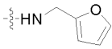;
A представляет собой фтор, хлор или амино;
B представляет собой водород, фтор, хлор, метокси, этокси или метилтио, при этом метокси, этокси и метилтио независимо содержат или не содержат фтор; C представляет собой фтор, хлор или трифторметил.
6. Замещенное производное пиримидинилформилоксима по п.1, которое отличается тем, что его структурная формула представляет собой любую из следующих:

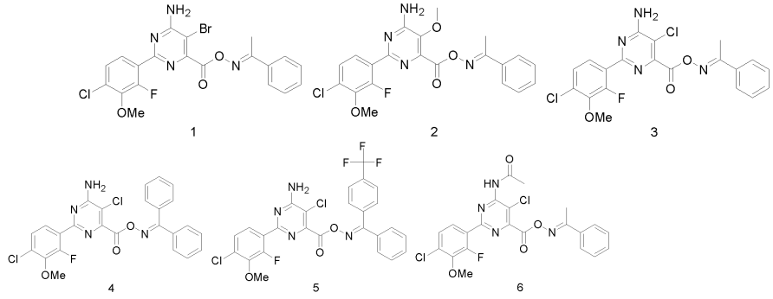

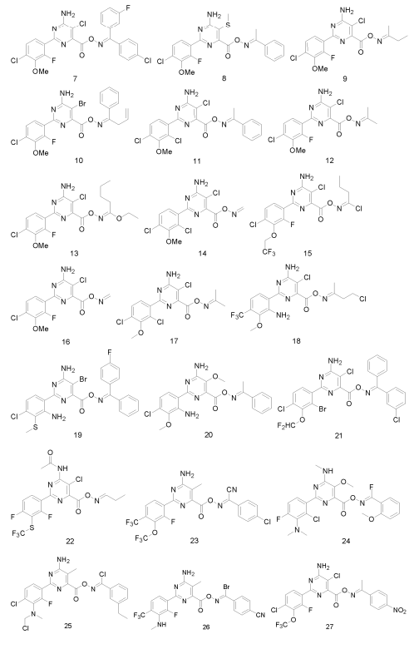
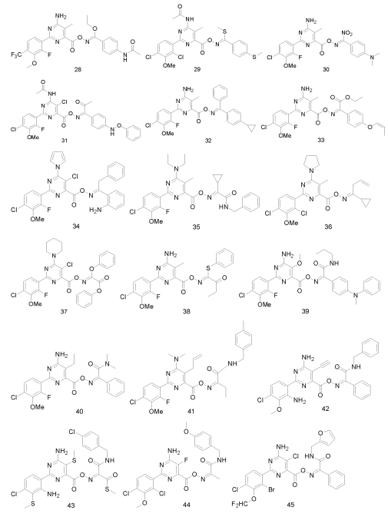
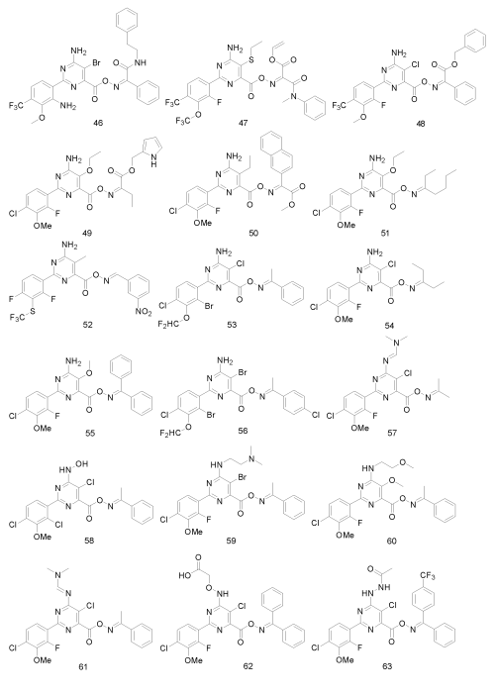
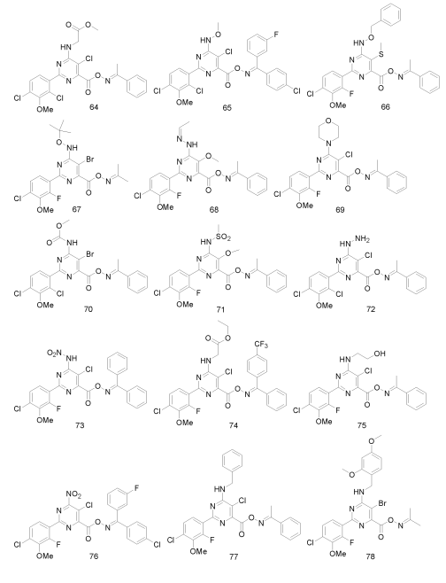
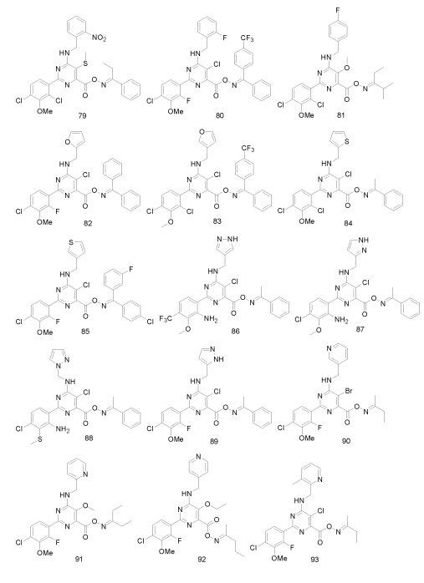
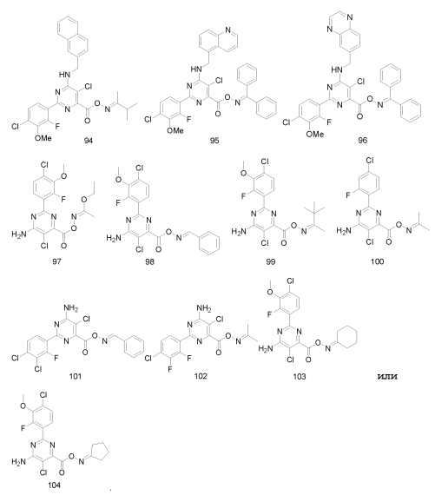

7. Способ получения, замещенного производного пиримидинилформилоксима по любому из п.п.1-6, который включает следующие стадии: осуществление взаимодействия соединения общей формулы II и соединения общей формулы III с получением соединения общей формулы I, при этом схема химической реакции является следующей:

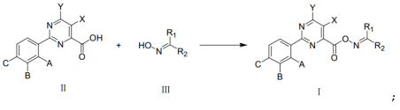

предпочтительно, указанную реакцию осуществляют под действием основания и агента конденсации и в апротонном растворителе; предпочтительно температура указанной реакции находится в пределах от 0°C до 90°C, более предпочтительно от 25°C до 30°C; указанный растворитель представляет собой один растворитель или несколько смешанных растворителей, выбранных из дихлорметана, дихлорэтана, ацетонитрила, N, N-диметилформамида, N, N-диметилацетамида, диметилсульфоксида, тетрагидрофурана, толуола и ксилола; указанное основание представляет собой одно или несколько, выбранных из триэтиламина, триметиламина, DIPEA и DBU; указанный агент конденсации представляет собой PyBop, HATU или HOBt-EDCI.
8. Гербицидная композиция, которая отличается тем, что композиция включает гербицидно эффективное количество по меньшей мере одного замещенного производного пиримидинилформилоксима по любому из п.п.1-6, предпочтительно дополнительно включает вспомогательное вещество для формулирования.
9. Способ борьбы с вредным растением, отличающийся тем, что он включает нанесение гербицидно эффективного количества по меньшей мере одного замещенного производного пиримидинилформилоксима по любому из п.п.1-6 или гербицидной композиции по п.8 на вредное растение или на участок с вредным растением.
10. Применение по меньшей мере одного замещенного производного пиримидинилформилоксима по любому из п.п.1-6 или гербицидной композиции по п. 8 для борьбы с вредным растением, предпочтительно замещенное производное пиримидинилформилоксима используют для борьбы с вредным растением в полезной культуре, при этом полезная культура представляет собой генетически модифицированную культуру или культуру, обработанную методом редактирования генома.

